Navodila za izdelavo slik

Mitja Alič

2017.10.5

# Zajem podatkov

Za pridobitev meritev potrebujemo napravo iz LRTME. V začetku jo je potrebno kalibrirati. Nastavitve so napisane v spodnjem seznamu, kateri gumb je potrebno zavrteti pa je narisano na sliki 1. Za spreminjanje ekscentričnosti je potrebno vrteti izbrani gumb(npr. za nastavitev statične ekscentričnosti v smeri x-osi je potrebno zavrteti gumb , ki je na sliki označen kot X-os). Nastaviti je potrebno še pozicijo magneta. Tega se nastavlja s pomočjo dveh Imbus ključev(slika 2). Ta vijaka nastavljaš dokler ni najboljša napaka. Napaka prikazana v programu Testna naprava GUI.exe bi morala biti manjša kot 0,003 peak-peak.

* X-os=7,575 mm
* Y-os =11,205 mm
* Z-os= -1,45mm
* Rot-X=12,05mm
* Rot-Y=359,6○
* Rot-Z=12,572 mm

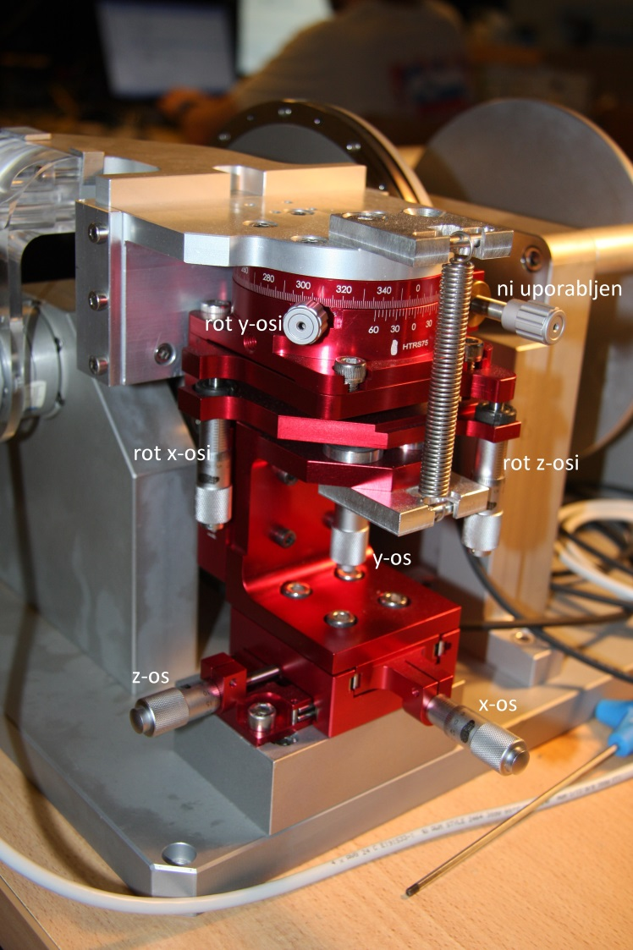

Slika : Nastavlivi gumbi potrebni za kalibracijo in spreminjanje statične ekscentričnosti

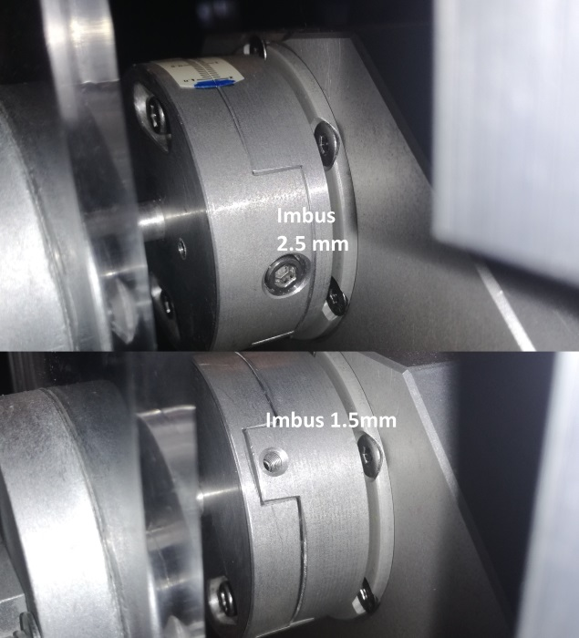

Slika Kje se nahaja kateri vijak za nastavljanje dinamične ekscentričnosti

V programu dobimo pomerjene signale kot so prikazani na spodnji sliki. Rdeča črta prikazuje podatek kot_ref, zelena kot_rm44. Signala v programu sta zapisana kot RM_44_sine in RM_44_cosine, vendar na grafu signal Rm_44_sine prehiteva signal RM_44_cosine. Matematično naj bi kosinus prehiteval sinus. Za zajem ekscentričnosti v želeni smeri sem spreminjal le 1 gumb (npr. za meritev statične ekscentričnosti v smeri x-osi, sem vrtel gumb označen na sliki 1 kot X-os). Za meritve dinamične ekscentričnosti sem lahko premikal le v eni smeri. Označeval sem jo kot dinamična ekscentričnost v x-osi. Nastavlja se jo s vijakoma ob magnetu. Podatke posamezne meritve sem shranil v .csv datoteke.

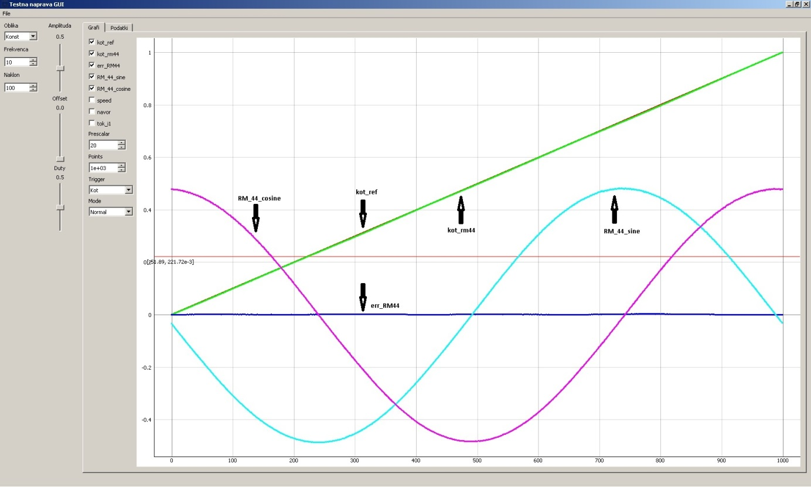

Iz datoteke .csv sem ustvaril datoteke .mat(npr meritev_xd_000u.mat). Iz imena se lahko razbere da datoteka vsebuje rezultate (v primeru je iz meritve), katero ekscentričnost sem spreminjal( v primeru dinamično ekscentričnost), ter kakšna je bila ekscentričnost v meritvi v mikrometrih (v primeru je bila 0µm).

# Datoteke .mat

Datoteka .mat je tipa struct. V njej so zapisani podatki:

* analog_sinus
* analog_cosinus
* napaka
* fft_napake
* fi
* oddaljenost

Analog_sinus predstavlja podatek RM_44_sine. Analog_cosinus predstavlja podatek RM_44_cosine. Napaka predstavlja podatek err_RM44. fft_napake je matrika v kateri so shranjene vrednosti amplitude prvih 8 harmonikov, če na podatku err_RM44 narediš DFT. Prvi element matrike predstavlja enosmerno komponento. Drugi element amplitudo prvega harmonika itn. Podatek fi predstavlja fazni zamik harmonika. Tako err_RM44, fft_napake kot fi so v enotah per unit. Za izpis v stopinjah jih je potrebno množiti s 360. Potek harmonika v radianih dobimo iz enačbe

$2π·fft _napake\left(i+1\right)·\cos\left(i ·t+fi\left(i\right)·2π\right);t∈[0,2π]$. Oddaljenost je podatek za koliko je nastavljena ekscentričnost v mm. Enak podatek je podan v imenu datoteke s tremi številkami ki predstavljajo izmik v µm (npr. meritev_xs_050u.mat izmik 50 µm oz oddaljenost= 0,05mm ).

Datoteke so shranjene v mapi mat_datoteke. Ime je sestavljeno iz treh delov. Kakšen model je bil uporabljen, katera ekscentričnost je bila izmaknjena, ter za koliko.

Model meritev predstavlja da datoteka .mat vsebuje rezultate zajete z naprave. Model sim_lin_polje predstavlja rezultate simulacije ,kjer je bila predpostavka da je magnetno polje linearno po prostoru (B(x,y,z)=x). Model sim_real_polje predstavlja rezultate simulacije, kjer je bilo uporabljeno polje simulirano z modelom magneta v programu Maxwell. Imel sem podatke o z komponenti vektorja B na višini 2,55mm. Drugi del imena .mat datoteke je odvisen od ekscentričnosti.

* xs - statična ekscentričnost v smeri x-osi
* ys - statična ekscentričnost v smeri y-osi
* zs - statična ekscentričnost v smeri z-osi
* xd - dinamična ekscentričnost v smeri x-osi
* yd - dinamična ekscentričnost v smeri y-osi

Statična ekscentričnost v smeri z-osi je izdelana le za meritve, saj v simulacijah z linearnim poljem nebi bilo razlik, z realnim poljem pa simulacij nisem mogel opraviti saj sem poznal gostoto magnetnega polja le na eni višini od magneta.

Dinamična ekscentričnost v smeri y-osi je izdelana le za simulacije, saj sem magnet premikal le po eni prostorski osi.

# Matlab skripte

Skripte so napisane za programski paket Matlab. Napisane so bile v Matlab 2013a.

## narisi_grafe_meritve.m

Skripta vsebuje funkcijo, ki naredi slike grafov potekov analognih signalov Bx By(sin cos), napake in histogram amplitud harmonikov napake. Vhod funkcije so tip ('meritev' ali ' sim_lin_polje ' ali ' sim_real_polje '), eks ('xs' ali 'ys' ali 'zs' ali 'xd' ali 'yd') in oddaljenost v mm. Tip predstavlja na kakšen način so bili rezultati pridobljeni,. Eks predstavlja kakšna ekscentričnost želimo videti. Oddaljenost kako je velika ekscentričnost v mm. Za spreminjaje slike se lahko poravi kodo (190 vrstica).

## narisi_grafe_potekov_ekscentricnosti.m

Skripta vsebuje funkcijo, ki naredi slike poteka posameznega harmonika napake v odvistnosti od velikosti ekscentričnosti v mm. Vhod funkcije so tip ('meritev' ali ' sim_lin_polje ' ali ' sim_real_polje '), eks ('xs' ali 'ys' ali 'zs' ali 'xd' ali 'yd') in matrika katere_harmonike_zelis

katere harmonike želimo prikazati([ 0 2 3 5]). Tip predstavlja na kakšen način so bili rezultati pridobljeni,. Eks predstavlja kakšna ekscentričnost želimo videti. katere_harmonike_zelis je matrika v kateri so podani želeni harmoniki. Največja možnost je [0 1 2 3 4 5 6 7 8]. Številke ni nujno da so razvrščene po velikosti. Število 0 predstavlja enosmerno komponento.

Na koncu dobimo sliko na kateri so prikazani poteki želenih harmonikov, v odvistnosti od ekscentričnosti.

## kaksen_navor_naj_se_doda.m